Forma de entrega:
responsable de elaborar Acta de RecepciOn con contratista
Contactar con Raul GallardoTel. 2132-7048 y 7855-1846, administrador de la Orden de compra y
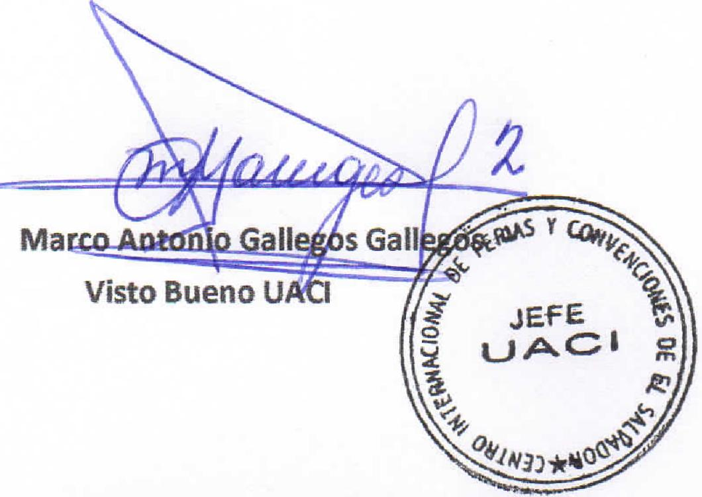
Visto Bueno U

⁴';‘^{Z.}‘
\¹¹
a. Marta Ceciiyel Lau
Autorizado Presidencia
t  1.  Centro Internacional de Ferias  y Convenciones de El Salvador |  | CIFCOTEL.:  CENTRO INTERNACIONAL DE FERIAS Y CONVENCION  AVENIDA LA REVOLUCION No. 222, COLONIA SAN  2132-7011, FAX: 2132-7035 | ES DE  BENITO, SAN | EL SALVADOR  SALVADOR
 |  |  | ES DE  BENITO, SAN | ^{r} REQ. N' 12210/12288
 |  |  | ES DE  BENITO, SAN | PROCESO DE COMPRA No.  L. G. 038/2017
FECHA: |  | MIERCOLES 22 DE FEBRERO DE 2017 | ES DE  BENITO, SAN
CONTRATISTA: |  | ABCO,S.A. DE C.V. | ES DE  BENITO, SAN | ORDEN DE COMPRA No.  055/2017
NIT: |  | 0614-070503-102-7 | ES DE  BENITO, SAN
NOMBRE Y TEL. CONTACT(); |  | Carlos Arevalo, TEL 7862-4035, correo electronico: carIos.arevalo@abco.com.sv  el detalle de lo contratado: | ES DE  BENITO, SAN | REGISTRO No.: 177930-0
A continuaciOn |  |  | ES DE  BENITO, SAN | GIRO: Organizacion de Convenciones y Ferias de Negocios
 |  |  | ES DE  BENITO, SAN | NIT: 0614-240207-101-0
ITEM | CANTIDAD | DESCRIPCION | UNIDAD MEDIDA  UNIDAD | PRECIO  UNITARIO (t)  $ 1,330.09 | PRECIO TOTAL  ($)  $ 1,330.09
1 | 1 | EXHIBIDOR FOGEL DE 160 LITROS MODELO FLORENCIA 7 | UNIDAD MEDIDA  UNIDAD | PRECIO  UNITARIO (t)  $ 1,330.09 | PRECIO TOTAL  ($)  $ 1,330.09
 |  | PARA RESTAURANTE RUTA 65
 |  | TIEMPO DE ENTREGA : INMEDIATA SI HAY EXISTENCIA 0 4-6 SEMANAS
TOTAL SIN IVA |  |  |  |  | $ 1,330.09
IVA 13% |  |  |  |  | $ 172.91
TOTAL CON IVA |  |  |  |  | $ 1,503.00

Condiciones Generales:
Lugar de entrega: Avenida La Revolucion No. 222, Colonia San Benito, San Salvador
Entrega de quedan: Dias lunes y jueves. Para solicitarlo presentar: Original Orden de Compra, copia Compromiso Presupuestario, Acta de Recepcion, Comprobante de Credit° Fiscal (descontando el 1 % en concepto de retencion del IVA).
Forma de pago: 30 dias
Entrega de cheques: Dias viernes

